第七次实验

实验内容：三维图形的透视投影

三维图形的消隐

* **程序题**：
* （1）使用三表结构存储三棱锥ABＣＤ
* （２）对三棱锥进行投影（**视点（0,0,d）投影面为O-xy面**）后显示在屏幕上
* （３）**实现三棱锥的消隐的程序（视点（0,0,d）投影面为O-xy面**）。。。。。。。。。
* （４）让该三棱锥绕着Y旋转－３０度，再次对三棱锥进行投影（**视点（0,0,d）投影面为O-xy面**）后显示在屏幕上
* （５）**实现三棱锥的消隐的程序（视点（0,0,d）投影面为O-xy面**）
* 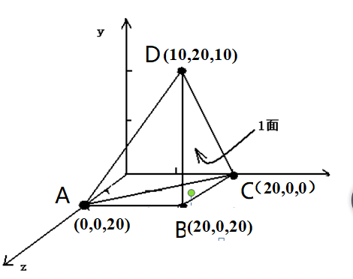
* 注意点：所有计算是基于数学坐标系，但显示前需要转换成屏幕坐标
* 附加：调用前面自己做过的填充程序,将可视的面填上颜色